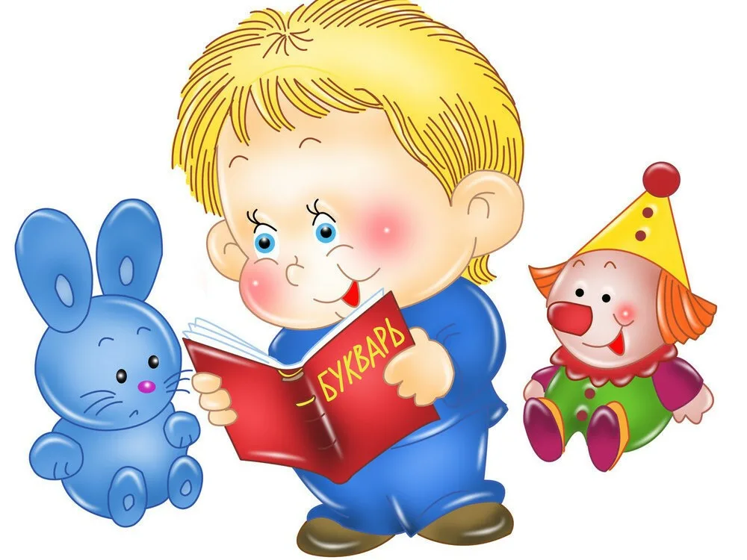

Сценарий выпускного вечера в подготовительной группе
« Маленькие таланты»

Разработала:
Воспитатель
МДОАУ детский сад
с. Октябрьское
Борисенко О.Ю.

Цель: Доставить детям и их родителям эмоциональную радость в последний праздник в детском саду. Показать уровень подготовки детей, их творческие музыкальные и хореографические способности.
Задачи:
Создание эмоционально положительной атмосферы сотрудничества детского сада и семьи (совместные переживания радости и грусти, расставания, ощущения общего праздника).
Формирование у детей и родителей чувства благодарности сотрудникам детского сада.
Совершенствование музыкальных, вокальных, хореографических, исполнительских и поэтических способностей детей.
Воспитывать желание хорошо учится в школе. А также развивать и воспитывать в детях чуткость и сопереживание друг к другу.

Ведущий: Сейчас в нашем зале праздник начнется.
Кто прослезится, а кто улыбнется,
Скорей же встречайте виновников праздника:
Тихонь, почемучек, веселых проказников.
Сегодня прощаются с садом они,
Им школа откроет двери свои.
Ну что ж, ваши дети стоят у дверей-
Встречайте своих сыновей, дочерей!
Вход детей под музыку, строятся полукругом .
1 Ребёнок Звезды – это символ успеха,
Символ таланта, радости, смеха!
Люди, как звезды, тоже горят!
Недаром сегодня такой звездопад
Вот дом, который зовут Детский сад!
А это мы, заводные ребята,
Которых, в колясках возили когда-то,
В дом, который зовут «Детский сад»!
2 Ребенок: А это любимые мамы вторые
Которым достались всегда заводные,
Но, к слову сказать, неплохие ребята,
Которых в колясках возили когда-то
В дом, который зовут «Детский сад»!
3 Ребенок: А это –Лариса Алексеевна наша!
Которая кормит с утра вкусной кашей,
И ей помогали мамы вторые,
Которым достались всегда заводные,
Но, к слову сказать, неплохие ребята,
Которых в колясках возили когда-то,
В дом, который зовут «Детский сад»!
4 Ребенок: Конечно - заботливые повара,
Которые, варят нам супчик с утра,
Обеды их любят все наши ребята,
Которых в колясках возили когда-то
В дом, который зовут «Детский сад»!
5 Ребенок: Валентина Семёновна , кто же не знает?
Её в нашем садике все уважают!
Заведовать садиком детским
Совсем не простая работа,
Но нам невозможно представить
Вместо Вас другого кого-то.
Вы всем управляете ловко,
Везде красота и уют,
И утром в родной детский садик
Детишки с улыбкой идут.
А наши воспитатели ей во всём помогают,
Программы, методики всё время внедряют,
Её уважают и ценят ребята,
Которых в колясках возили когда-то,
В дом, который зовут «Детский сад»!
6 Ребенок: А это, смотрите, наш бал выпускной,
Немножечко грустный, но всё же смешной!
Вы нас полюбили, и мы любим вас!
Прощаются с вами - всегда заводные,
Ребята которые стали большими,
Которых в колясках возили когда-то
В дом, который зовут «Детский сад»!
Волшебной страной ты стал для ребят!
Ведущий: Как быстро годы пролетели!
Мы оглянуться не успели…
Ведь только были малышами!
А нынче – посмотрите сами:
Совсем большие наши дети!
Несёт вперёд их добрый ветер!
От всей души мы им сейчас
Давайте скажем:
Все зрители: В добрый час! (аплодисменты)
Ведущий:. Жили-были 8 ребят,
Все ходили в детский сад.
Раз – ребенок очень шумный!
Два – ребенок самый умный!
Три – ребенок самый смелый –
Все успел, сказал и сделал!
5, 17, 26 – здесь талантливых не счесть!
А почему? Да потому! Объяснять не надо!
Просто это дети — из нашего детсада.
ПЕСНЯ «УХОДИМ В ШКОЛУ»
7 Ребенок: Здесь раскрыли в нас таланты.
Мы певцы и музыканты,
Мы художники, танцоры
И немножечко актеры.
- Вы артистов лучших на свете не найдете,
Хоть мы и не дяди, хоть мы и не тети.
Ведущий: Кто талантливы, умны?
ВСЕ: Ну, конечно, это мы!!! ( дети сели)
7 Ребенок: - Из дошколят мы выросли,
Настал наш звездный час.
И все, что мы умеем,
Покажем вам сейчас.

Ведущий: - Открываем звездный бал,
Пусть порадуется зал!
Наши артисты в последний раз
В детском саду выступают для вас.
- Сегодня выступят только финалисты –
известные в саду заслуженные артисты!

Песня « Мы идём в первый класс»

(входят 2 ребенка- малыша с игрушками, портфелем, оттуда торчит машинка и горшок)

1 Вы идете в первый класс?
Может быть возьмете нас?
Мы портфели все собрали
И из группы убежали.
Хоть писать мы не умеем,
Но рисуем, лепим, клеим.
Мы с собой игрушки взяли
И из группы бежали.

2 Мы с собою все собрали:
Две машины, куклу, Заю.
Всё в портфелях есть у нас
И горшочек про запас.
Сами видите, что мы
В школу все пойти должны!
Мы решили в тихий час
Что нам в школу в самый раз!
Заходит воспитатель мл гр:
- Как меня вы напугали!
Мы вас в группе потеряли.
Все малыши:
Мы решили в тихий час
Что нам в школу в самый раз!
Воспитательница:
Чтобы в школу вам пойти,
Нужно малость подрасти!
Посмотрите, здесь на празднике-
Будущие первоклассники!
Ребятам этим пожелаем
Чтобы в школе их любили, ждали,
Чтоб учились все на пять
И детский сад не забывать.
А малыши вам на прощание
Дружно скажут:
Малыши: до свидания!
( уводит детей)
Ведущий: Приходили, пошумели. Мы и забыли. Для чего здесь собрались, куда вы уходите? В школу? А как у вас там будут дела? ( классно!!1)
Динамические движения « Клёво, клёво, к школе всё готово»
Ведущий: А какие отметки вы будете приносить из школы? Предлагаю проверить.
Игра «Кто больше наберёт отметок»
Вот портфели, вот отметки (показывает). Кто больше соберёт отметок в портфели?(высыпает 1.2.3.4.5)
Если дети брали 1,2,3 – играют еще раз, а родителям предлагает посмотреть, какие отметки дети набрали в портфель.
Под музыку из м/ф «Маша и медведь» вбегает Маша, останавливается, видит игрушки.
Маша. Ооо!!! Чудненько! Сейчас как поиграю! (Начинает играть, то с мячом, то с куклой. Бросает играть). Эх, скукотень! (Вздыхает, задумывается) Чем бы ещё заняться? (Видит детей). О-о, голубчики! Очень добрый вечер! Давайте знакомиться! Я - Маша!
Ведущий Здравствуй, Маша!
Маша: А это кто такие? (разводит руками)
Ведущая: А это дети из детского сада.
Маша. Из детского чего-чего? Из сада? Что ли там детей выращивают?
Ведущий. Нет! В детский сад дети ходят, чтобы играть, дружить, и узнавать много нового и интересного.
Маша. Вот это здорово!
Ведущая: А знаешь, Маша, сегодня в детском саду праздник - выпускной бал
Маша: Это что еще такое?
Ведущая: Наши дети - выпускники детского сада и сегодня они раскрывают нам свои таланты и показывают, как они научились в детском саду петь, танцевать, стихи читать. А в сентябре они пойдут в школу.
Маша. Ух, ты! Я тоже хочу быть лучшей и пойти в школу. Ну, посмотрите-ка на меня, ребёнок почти вырос и в школу хочет. Давай, давай, учиться! Давай, давай учиться!
Ведущая: Подожди, подожди, Маша, вот так вот сразу нельзя. Чтобы пойти учиться в школу, нужно как следует подготовиться.
Маша: Тааак, я готова. Да готова я уже.
Ведущая: Хорошо, сейчас мы с ребятами это проверим.
Игра «Маша и буквы»
На стенде вывешивают лист с буквами. Первая буква Р.
Маша. А-а-а!
Ведущая : (отрицательно качает головой).
Маша: Что ли не А? Что ли Ы-ы-ы?
Ведущая: Ребята, какая это буква?
Дети: Р-р-р!
Маша: Нельзя рычать на ребёнка! Давайте другую букву.
Выставляется лист с буквой Ж.
Маша: Ой, боюсь! Какой страшный жук (Пугается, закрывает глаза ладошками, затем приоткрывая один глаз).
Маша: Это что ли не жук? Уф, пронесло! Нельзя так пугать ребёнка. Ну, всё, буквам я уже поучилась. Я такая поучительная!
Ведущая: (качает головой) Ах, Маша!
Маша: Что? Ребёнку уже и побояться нельзя? И вообще, зачем эти буквы, когда вон сколько игрушек есть. (Подходит к игрушкам, берет куклу) Я очень люблю играть. Я такая игривая! Я их всех с собой в школу возьму…. вместо учебников.
Ведущая: Ребята, как вы считаете, можно с собой в школу брать игрушки?
Ответы детей.
Игра « Собери портфель в школу»
Игра `Кто быстрее сложит слово «Мёд»`.
Участвуют 2 команды по 3 человека. Каждый ребенок получает букву. Под быструю музыку дети разбегаются врассыпную по залу, с окончанием музыки строятся др. за другом так, чтобы получилось слово «Мед». Побеждает команда, первой построившая слово.
Ведущая: Пришло время стихов. Последний раз стены этого детского сада услышат, как вы стихи читать умеете
Стихи
8 Ребёнок: Детский сад, прощай и до свиданья,
Нам теперь уже не до гулянья,
В школу мы идем и это круто,
А потом дойдем до института!
Воспитатели и нянечки, прощайте,
Нас — красивых, умных — вспоминайте,
Вам и всем работникам детсада,
Мы сказать спасибо очень рады!
С выпускным сегодня поздравляем,
Настроенья классного желаем,
Чтоб здоровье вас не подводило,
Все у вас чудесно в жизни было!

9 ребёнок: Время очень быстро мчится
С садиком пора проститься.
Стал он нам, как дом, родным.
Расставаться грустно с ним.
Здесь так весело, не скучно:
Распеваем песни звучно,
Учимся, играем, пляшем
И едим все дружно кашу.
Но нас школа уже ждет
И учебный долгий год.
Садику спасибо скажем
И рукой ему помашем.

10 Ребёнок: Наш любимый детский сад!
Здесь учили всех ребят:
Лепить из пластилина
Морковку и пингвина,
Папу, маму рисовать,
И игрушки убирать.
Научились мы плясать,
Книжки по слогам читать,
Крепко накрепко дружить,
Вместе хоровод водить,
Маленьких не обижать,
За обедом все съедать!
Скоро в школу нам идти,
Детский сад, ты нас прости!

11 Ребёнок: Я сегодня выпускаюсь,
С детским садом я прощаюсь.
Грустно смотрит на меня
Кукол дружная семья,
Мишка в угол отвернулся,
А жираф слегка согнулся:
Так печален, одинок,
Пригорюнился щенок.
Я к игрушкам подошла,
Всех их нежно обняла:
– Я люблю вас всех, друзья,
Не прощаюсь с вами я,
В гости буду приходить,
Ну-ка, ну-ка, не грустить!
12 Ребёнок: В этот праздничный денёк
Грустно нам немножко.
Впереди - первый звонок,
Новая дорожка.
А сейчас нам расставаться
Нужно с детским садом,
Очень хочется остаться,
Только в школу надо!

Танец « Прощальный вальс»
Ведущая: Ну что ж, дорогие выпускники, много талантов мы увидели на нашем шоу.
Хороших, умных детей вырастил наш детский сад. И сегодня все наши сотрудники желают вам, ребята, успехов в школе, хороших отметок, верных друзей. А ещё пожелания сегодня Вы услышите и от своих родителей…
Вы, родители, не зевайте.
Хором дружно помогайте!
Отвечайте: Да-да-да!
Или: Нет-нет-нет

Игра «Пожелания».
Ведущая: С праздником детей мы поздравляем!
Родители: Да-да-да!
Ведущая: И, конечно же, хорошего желаем!
Родители: Да-да-да!
Ведущая: Вырастать всем побольше.
Родители: Да-да-да!
Ведущая: Быть красивыми, добрыми, милыми!
Родители: Да-да-да!
Ведущая: И крикливыми, и драчливыми.
Родители Нет-нет-нет!
Ведущая: Чтобы мамочки и папочки деток любили!
Родители Да-да-да!
Ведущая: Ремешком чтоб почаще их били.
Родители: Нет-нет-нет!
Ведущая: Чтобы в школе хорошо всех учили!
Родители: Да-да-да!
Ведущая: И в тетрадях пятёрки лишь были?
Родители: Да-да-да!
Ведущая : Спасибо, вам, дети, за то, что вы были,
За то, что вы дружно в наш сад приходили,
За то, что шалили, за то, что мечтали,
За то, что таланты свои показали.
Шалите, растите, мечтайте, любите!
А если взгрустнется, -
К нам в сад заходите.

